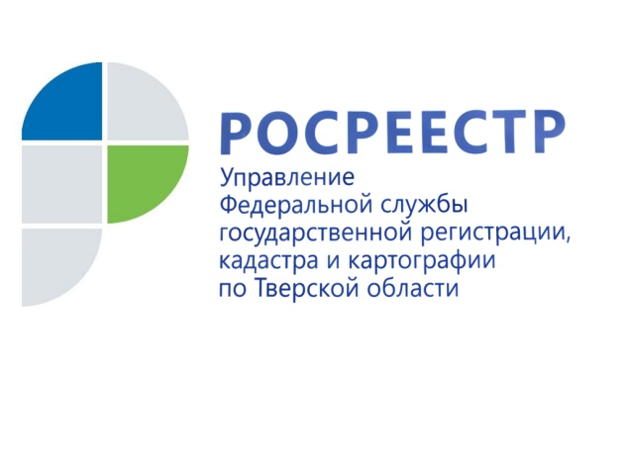 ПРЕСС-РЕЛИЗ

Ковиду вопреки

Льготная ипотека и активное строительство многоквартирных домов в тверском регионе способны вывести показатель по регистрации ДДУ на уровень 2019 года

В октябре 2020 года Управлением Росреестра по Тверской области зарегистрировано 502 договора долевого участия в строительстве жилья (ДДУ), из них 152 - с привлечением кредитных средств. Рост показателя по регистрации ДДУ в октябре по отношению к сентябрю в тверском регионе составил 8,4 %.

Всего за 9 месяцев 2020 года тверским Росреестром зарегистрировано 2, 6 тыс. договоров долевого участия в строительстве жилья. Это на 14 % меньше по сравнению с аналогичным периодом 2019 года (чуть более 3 тыс. ДДУ). Между тем, поквартальная динамика показателя регистрации договоров долевого участия в строительстве в январе-сентябре 2020 года является положительной:
- за 1 квартал зарегистрировано 657 договоров долевого участия;
- за 2 квартал - 741 ДДУ;
- за 3 квартал уже 1 263 ДДУ.

Стоит отметить, что более чем в половине случаев приобретения жилья по ДДУ в январе-сентябре текущего года (51,5 %) жители Верхневолжья задействовали ипотечные средства.

Заместитель руководителя Управления Росреестра по Тверской области Ольга Новосёлова: "Поквартальный рост показателя регистрации договоров долевого участия в строительстве в тверском регионе обусловлен, с одной стороны, реализацией программы по выдаче льготной ипотеки на приобретение жилья в новостройках, с другой - ростом числа многоквартирных домов, введённых в эксплуатацию и поставленных на государственный кадастровый учёт в январе-сентябре текущего года. Так за указанный период Управлением поставлено на кадастровый учёт 49 многоквартирных домов, в аналогичном периоде 2019 года - 46 таких объектов недвижимости. Причём основная часть новостроек расположена на территории г. Твери и Калининского района Тверской области".

О Росреестре
Федеральная служба государственной регистрации, кадастра и картографии (Росреестр) является федеральным органом исполнительной власти, осуществляющим функции по государственной регистрации прав на недвижимое имущество и сделок с ним, по оказанию государственных услуг в сфере ведения государственного кадастра недвижимости, проведению государственного кадастрового учета недвижимого имущества, землеустройства, государственного мониторинга земель, навигационного обеспечения транспортного комплекса, а также функции по государственной кадастровой оценке, федеральному государственному надзору в области геодезии и картографии, государственному земельному надзору, надзору за деятельностью саморегулируемых организаций оценщиков, контролю (надзору) деятельности саморегулируемых организаций арбитражных управляющих. Подведомственными учреждениями Росреестра являются ФГБУ «ФКП Росреестра» и ФГБУ «Центр геодезии, картографии и ИПД».

Контакты для СМИ
Макарова Елена Сергеевна
помощник руководителя
Управления Росреестра по Тверской области

+7 909 268 33 77, (4822) 34 62 24

69_press_rosreestr@mail.ru
www.rosreestr.ru
https://vk.com/rosreestr69
170100, Тверь, Свободный пер., д. 2

